COMPLEANNI DI MAGGIO
QUESTO MESE VEDE COME PROTAGONISTI:
RAF
DONATO MARIATERESA 31
CRAVERI (RSA)
PISTONE CAROLINA 1
GAUTERO CARLA 12
MANO DOMENICA 20
BOTTA DANIELE 25
BRUNO GIUSEPPINA 30
MELLANO/ SORDELLA
BARBERO SEBASTIANO 1
GERMANETTI ANTONIO 25
AUGURI A TUTTI VOI!!

IN QUESTO MESE:
- 1 Festa dei lavoratori
- 7 San Giovenale
- 14 Festa della mamma
- Parrucchiera per AUTOsufficienti giorno 2,16
- Parrucchiera per NON autosufficienti giorno 9, 23
- Mese Mariano
VI RICORDIAMO CHE PER PASSARE DALLAPARRUCCHIERA E’ NECESSARIO PRENOTARE!!
LA RUBRICA DELLE MAGLIETTE GIALLE
In questo numero vogliamo parlarvi di un’altra attività educativa che facciamo insieme a voi.
Questo mese vi raccontiamo del laboratorio creativo.
Il laboratorio creativo, è l’attività che si svolge il giovedì pomeriggio già da qualche mese. Con il grande aiuto della volontaria Gemma che ci propone tanti lavori originali e delle vostre mani produttive vengono create tante cose belle che in seguito verranno esposte durante la mostra che teniamo ogni anno durante il periodo natalizio.
Il laboratorio creativo è nato per creare momenti di benessere, sviluppando la possibilità di espressione creativa all’interno di un gruppo e lavorando insieme.
E’ un’attività rivolta a tutti ma partecipano principalmente le signore che con le loro splendide mani e con la loro memoria riproducono i lavori che facevano quando erano giovani, lavorando la lana, cotone, tessuti e ricamando.
E’ un ottimo metodo per tenere allenata la mente concentrandosi nel lavoro. I vostri insegnamenti artistici sono preziosi per tutti noi!

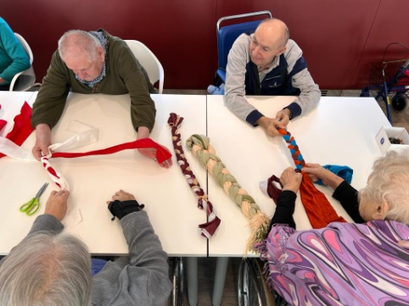

LE SORPRESE DI QUESTO MESE!!
Durante il mese scorso abbiamo festeggiato la Santa Pasqua!
Con la fine della quaresima in tanti hanno potuto festeggiare con i propri parenti, ma anche qui all’interno della struttura è stato un bel momento di condivisione durante il pranzo. Gli chef della cucina Craveri hanno preparato un ottimo menu che avete ben gradito.
La signora Musso Rosanna, residente qui al Craveri, ha voluto regalarci una dolce sorpresa: l’uovo di cioccolata da 3 KG!!!

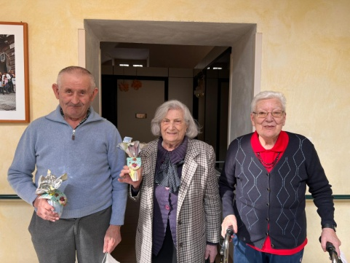

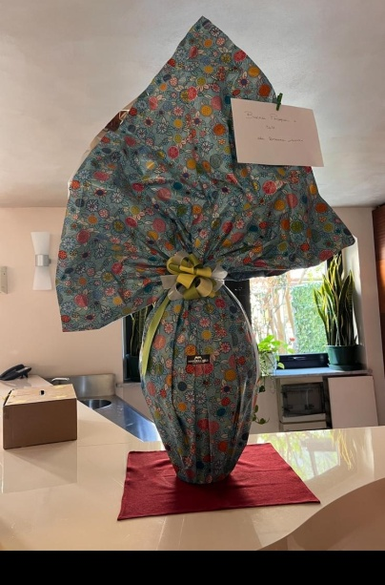

Pasquetta in compagnia: gli ospiti del reparto autosufficienti, si sono cimentati nel risolvere alcuni enigmi/giochi di logica con premio finale!

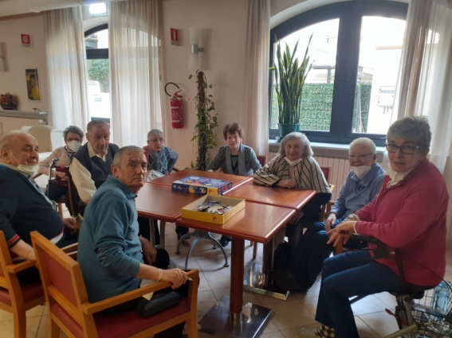
Durante questo mese, con le giornate che si allungano e con il sole caldo che è sempre più forte, ricominciano le uscite a passeggio per Fossano accompagnati dai cari volontari!
Siamo nel bel mezzo della primavera, i fiori sono sbocciati e gli alberi stanno mettendo le foglie verdi. Si sente l’armonia calorosa e le persone si ritrovano al di fuori delle proprie case per godersi queste splendide giornate.
Nel giardino insieme ad alcuni di voi abbiamo piantato le erbe aromatiche, la lavanda, le insalate e le fragole per dare un tocco di colore e profumo al nostro spazio verde.

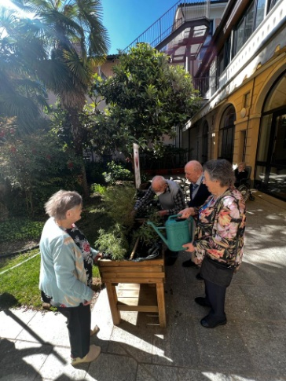

L’OPERATORE RACCONTA … :

Sono una Oss, felice di esserlo, di essere accanto a chi ha bisogno e poter dare una carezza quotidiana. Una battuta per ridere insieme.
Ogni giorno quando inizio il turno di lavoro so che ci sono persone che mi aspettano, che aspettano il mio aiuto fatto non solo di igiene e vestizione quotidiana, di rifacimento del letto, di aiuto nel momento del pasto ma soprattutto di sorrisi e parole rassicuranti. A volte mi improvviso parrucchiera, estetista, psicologa, figlia, nipote … Sono diventata tante persone per soddisfare i loro bisogni. Più volte mi sono domandata: perché non ho fatto prima questo lavoro? Non lo so, ma di una cosa sono certa amo aiutare i miei “nonnini”, vederli sorridere, amo sentirmi chiamata con dolcezza signorina. Come Oss non posso cambiare il mondo di chi vive nella fragilità, ma posso aiutarli a vivere sapendo che c’è chi è pronto a darli sempre una mano, il calore di un abbraccio quando serve.

LE PERLE DI MARGHERITA
Il proverbio dice di Maggio. Maggio va adagio. Cosa vuol dire? Vuol dire che bisogna spogliarsi poco per volta, perché il sole è caldo ma l’aria è fredda, perciò stiamo attenti!
Mia sorella è di maggio, il 6 maggio perciò è un toro. Maggio ricorda la festa delle mamme. Quante madri che piangono i figli scomparsi, dopo aver fatto tanti sacrifici non ci sono più.
Maggio è il mese della Madonna. Maggio è il mese delle rose. Possiamo ricordare le prime comunioni e le cresime. Maggio è il mese degli innamoramenti, gli uccellini si rincorrono, stanno facendo il nido. Com’è bella la primavera, il merlo si sta facendo il nido.
In tanti posti piove ma qui a Fossano non piove. Il fiume Stura è secco.
Io prego la Madonna che faccia piovere.
Margherita Gallo, tanti saluti alle
Lettrici e ai lettori della NAVE!

Io prego la Madonna che faccia piovere.

In tanti posti piove ma qui a Fossano non piove. Il fiume Stura è secco.
Io prego la Madonna che faccia piovere.

Margherita Gallo, tanti saluti a tutti i lettori e le lettrici della NAVE!

